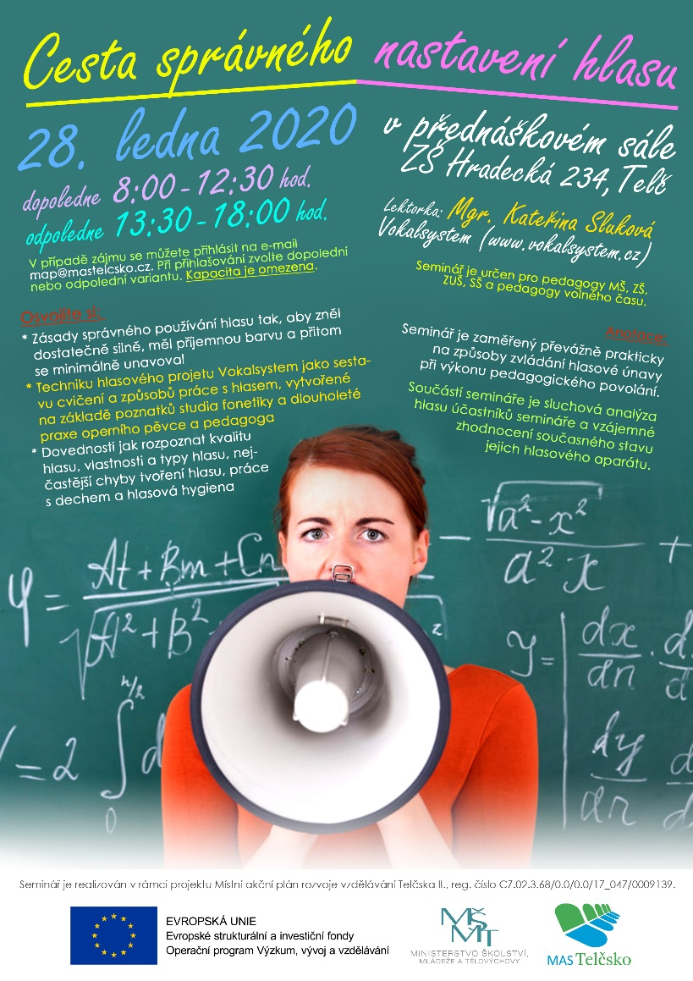
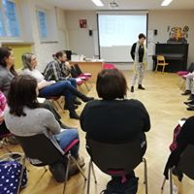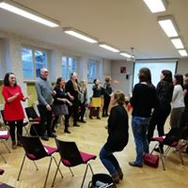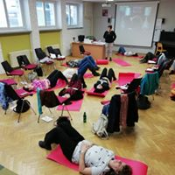
Hlasová metoda vokalsystem je originální sestava cvičení a práce s hlasem, Mgr. Kateřiny Slukové, která propojila své znalosti fonetiky se sedmnáctiletou praxí operního pěvce. Specializuje se na zvukovou stránku hlasového projevu, zejména kvalitu, sílu, barvu hlasu a prevenci hlasových poruch.

